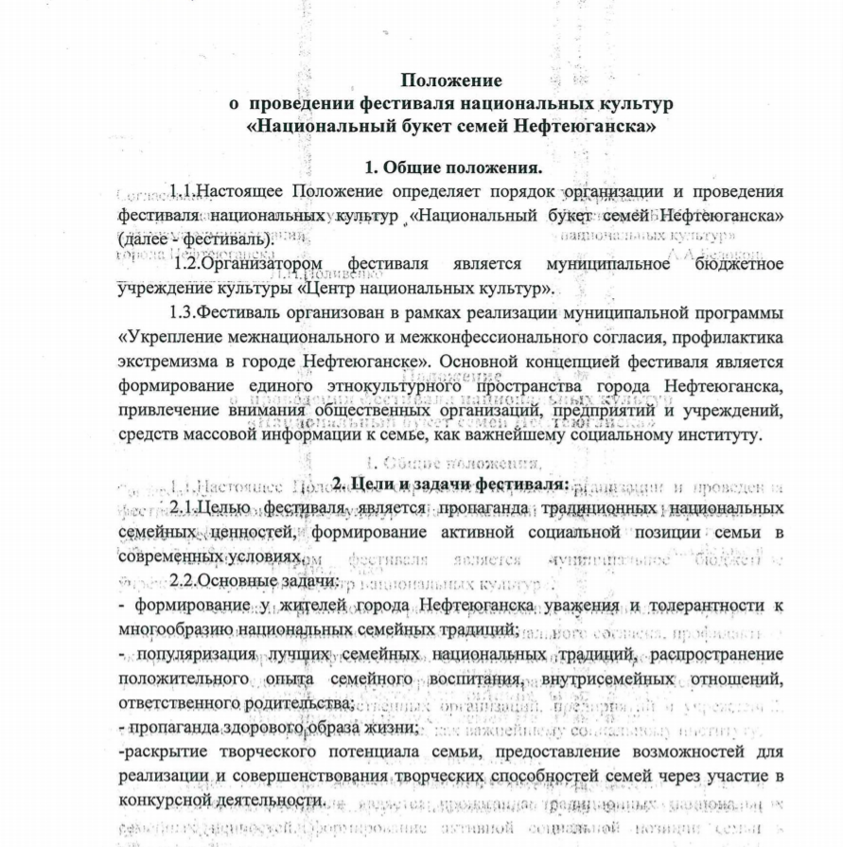
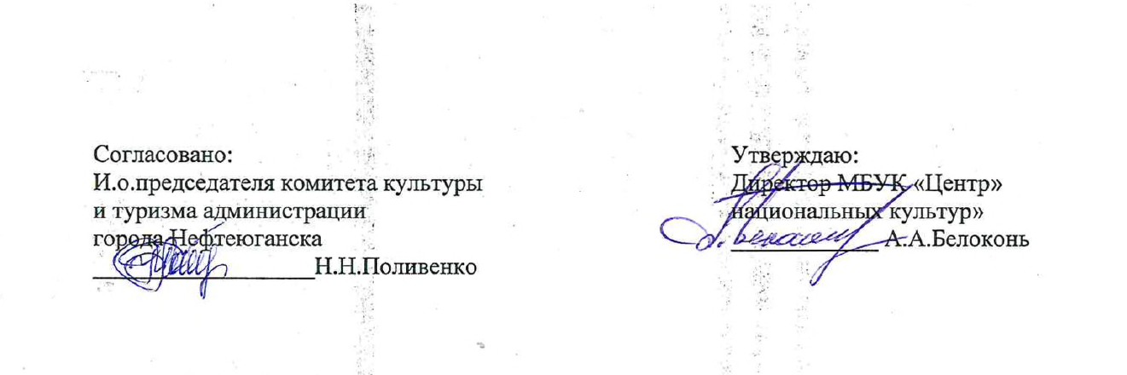
. 3. Сроки проведения и порядок участия в фестивале
3.1. Фестиваль состоится 02 июня 2019 года в 14.00 часов в культурном центре «Юность». В программе фестиваля: открытие фестиваля, конкурсная программа, церемония награждения участников фестиваля
3.2. Для участия в фестивале необходимо отправить заполненную анкету-заявку, а также согласие на обработку персональных данных на адрес электронной почты cnkcnk@mail.ru или в печатном виде по факсу: 8(3463)22-28-58. Прием заявок осуществляется с 10 по 20 мая 2019 года. (приложение №1 и №2).

4. Условия участия и номинации фестиваля:
4.1.Фестиваль является открытым и доступным для каждого. К участию в фестивале приглашаются семьи города Нефтеюганска, пропагандирующие национальную культуру.
4.2.Фестиваль проводится в виде конкурса по 5-ти номинациям, каждая номинация оценивается отдельно. Продолжительность выступления не более 5-ти минут.
4.3. Номинации фестиваля:
– «Живёшь на стороне, а своё село на уме» – презентация малой Родины: села, города, республики с художественным, поэтическим, музыкальным, видео сопровождением. Продолжительность выступления – не более 5 минут.
– «В глубоком колодце вода не закончится» – творческий: вокал, хореография, исполнение на музыкальных инструментах. Приветствуется участие в номинации всех членов семьи, а также родственников и группы поддержки. Продолжительность выступления – не более 5 минут.
– «Свой язык не забудешь» – чтение поэтического произведения на родном языке (басня, сказка, ститхотворение). Продолжительность выступления – не более 3 минут.
– «Встречают по одёжке» – дефиле национального костюма. Продолжительность каждого выступления – не более 5 минут.
– «Какие труды, такие и плоды» – видеоролик по приготовлению национального блюда. Продолжительность выступления – не более 3 минут.
– «Не имей сто рублей, а имей сто друзей» – конкурс среди групп поддержки каждой из семей (атрибутика группы поддержки, яркий красочный плакат семьи, кричалки, речёвки, слоганы).

5. Жюри фестиваля
5.1. В состав жюри входят представители органов местного самоуправления, Думы города Нефтеюганска, МБУК «Центр национальных культур», СМИ.
5.2. Жюри оценивает участников фестиваля по следующим критериям:
- участие в конкурсе всех членов семейной команды, их взаимоотношения;
- использование национальных традиций,
- исполнительское мастерство;
- оригинальность;
- эмоциональный настрой;
- умение общаться со зрителем и владеть аудиторией;
- художественное и музыкальное оформление;
- костюмы.
5.3. Мнение председателя жюри является решающим при возникновении спорной ситуации.
5.4.Решение жюри оформляется протоколом, подписанным всеми членами жюри.

6. Подведение итогов фестиваля
6.1. В каждой из конкурсных номинаций объявляется победитель.
6.2. Победителям фестиваля вручаются дипломы и памятные сувениры. Главный победитель награждается Гран – при.
6.3. При подведении итогов жюри конкурса имеет право дополнительно поощрить участников фестиваля.
6.4. Результаты проведенного фестиваля будут размещены на официальном сайте органов местного самоуправления города Нефтеюганска, сайте МБУК ЦНК», и опубликованы в средствах массовой информации.

Контактные телефоны организаторов фестиваля:
890488-63335 – Ноиля Рашидовна Смоленцева;
892241-33628 – Людмила Андреевна Кондрашова.

